Après avoir demandé à ChatGPT de me créer des bases de données, dans un contexte de vente/commerce.
Celui-ci ma générer trois fichiers fictifs (Surligné en jaune) :
- clients.csv
- ventes.csv
- prodduits.csv
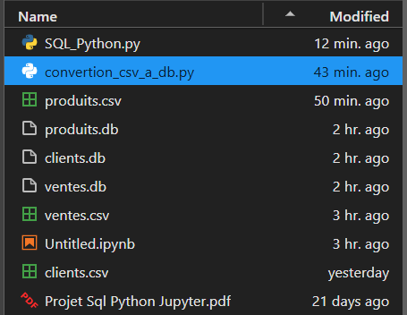

Voici un exemple de chaque fichiers :
- Clients

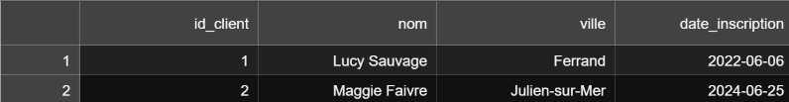

- Ventes

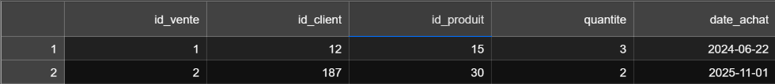

- Produits

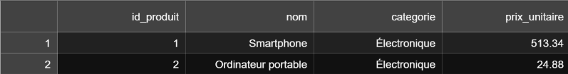
Ensuite pour pouvoir travailler, avec des requêtes SQL j’ai changé le format des fichiers csv en .db. J’ai donc créé un script python du nom de convertion_csv_a_db.py.
La conversion s’effectue en trois étapes :
- 1ère étape connexion et création du curseur
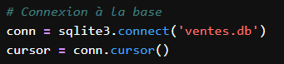

- 2ème étape création de la table, dans la commande cursor. Execute

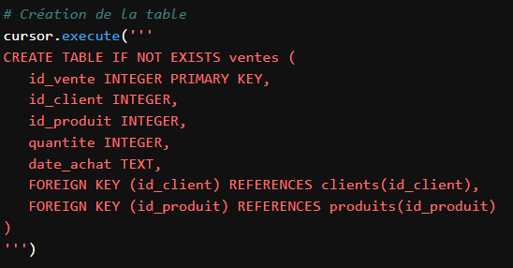

Dans cette partie, je définie le nom des colonnes ainsi que leur type.
J’ai remarqué que dans le fichier ventes, ChatGPT a intégré l’ID du produit vendue mais aussi l’ID du clients. J’ai jugé bon de les déclarer en tant que clé étrangère.
J’ai vérifié que cela est bien conforme, à ce que ce je voulais avec le logiciel SQLiteStudio.

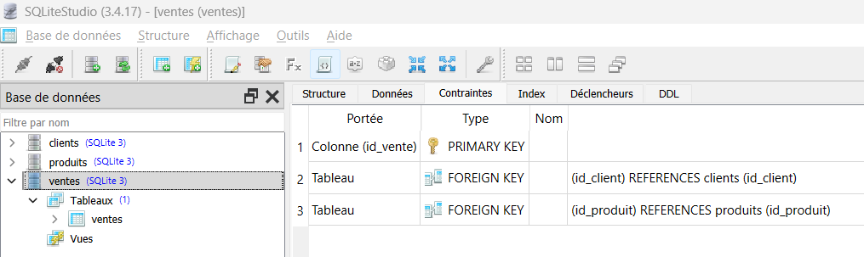

- 3ème étape, transfère des données dans la tableau en .db
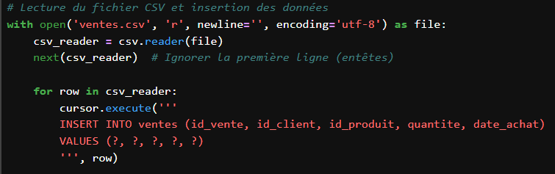

Ici, j’ouvre ouvre le fichier ventes.csv en mode lecture, puis grâce à la boucle for, je lis chaque ligne de ventes.csv que j’insère dans mon tableau ventes.db.

Et il ne faut pas oublier de sauvegarder et de couper la connexion avec la donnée.

